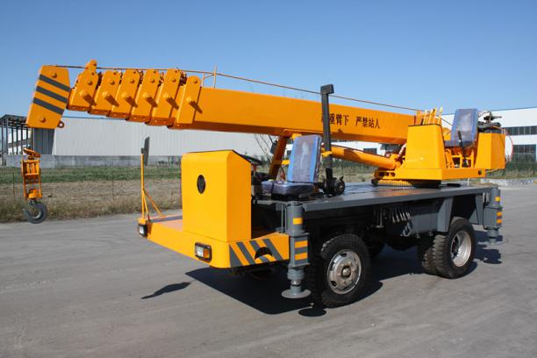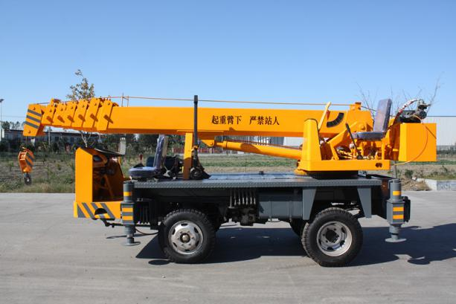

5吨自制吊大六轮
型号 | STSQ5A大六轮 | 起升速度 | 26(52)m/min
最大起重量 | 5吨 | 行驶速度 | 45km/h
臂长 | 4米*7节（400*270mm） | 回转速度 | 0-3r/min
最大起升高度 | 22米 | 电机 | 11KW
大架尺寸 | 300*150*6mm伸缩大架 | 减速机 | WC100
底盘型号 | ST5-1 | 回转角度 | 360度全回转
发动机型号 | 全柴2105  全柴485 | 回转支撑直径 | φ800mm
功率 | 24千瓦=32马力  28千瓦=38马力 | 轮胎 | 700-16 6个
变速箱 | 140高低速 | 后桥 | 130
自重 | 5.32T  6.1T | 制动形式 | 油刹
支腿跨距 | 3.58*4.2米  4.3*4.2米 | 外形尺寸 | 6.1*1.7*2.35m  6.1*1.9*2.65m
备注：电机有切换开关，接380V电源 双32泵 变速绞车 方向助力
选配： 后移位顶 驾驶室 操作室

配置 | 报价
整车 | 6.3-6.5万
驾驶室 | 1500
操作室 | 1500
后移位顶 | 1500

5吨自制吊参数（伸缩大架）
型号 | STSQ5A |  | 主钩绞车 | 变速绞车
最大起重量 | 5T |  | 副钩绞车 | --
最大起升高度 | 22m |  | 减速机型号 | WC100
吊臂长度 | 4米*7节 |  | 回转支撑 | 800#
支腿跨距 | 3.58*4.2m  4.3*4.2m |  | 发动机泵 | 双32泵
大架伸缩 | 0.8m |  | 电机泵 | 双32泵
外形尺寸 | 6.1*1.7*2.35m  6.1*1.9*2.65m |  | 中心回转 | 360°中心回转
电机功率 | 11Kw |  | 大架尺寸 | 300*150*6mm
起升速度 | 26-52m/min |  | 大臂尺寸 | 400*270mm
回转速度 | 0-3r/min |  | 后移位顶 | 后移位
行驶速度 | 45km/h |  | 方向形式 | 助力方向
发动机型号 | 全柴2105机  485机 |  | 刹车形式 | 油刹
发动机功率 | 24kw=32马力  28kw=38马力 |  | 变速箱 | 140#
轮胎 | 700-16 |  | 车桥型号 | 130桥
轴距 | 1.95m  1.91m |  | 自重 | 5.32T  6.1T

主要性能：
◆内齿锰钢转盘（专业厂家生产，全国联保）；全自动液压出腿，分别调平；
◆油缸伸缩臂；吊装卷扬带高低速、空挡及灵敏碟刹车装置；
◆液压绞车，付钩效率更高（选配），配备先进的平衡阀、液压锁、多路阀，常闭式制动系统更安全可靠；
◆双泵合流（油电两用），11kw电机 (选配），豪华流线操作室，人体工学设计操作更舒适，视野开阔；
◆360°任意旋转，中心回转油路；重要结构采用低合金钢板制作，强度好，防变形；
产品优势：
大臂：我公司选用70锰板材做大臂，70锰强度高有韧性，低合金，增加了大臂强度，降低了自身重量。它的强度是Q235的三倍以上。每吨价格高了3000元左右。利用公司1000T数控折弯机大型埋弧焊，利用角度和支点的力学原理增加跨度增加起重量。
钢丝绳：在钢丝绳的选用上，我们选用的则是“狼山牌”多股双向钢丝绳，它拉力强度大，不打折，不打扣，不抽丝断股，不换劲。 耐热、抗热。
大架：公司采用的是高强度低合金高频焊 ，没有焊口没接头。即满足了自身的使用寿命又减轻了自身无效的重量。寿命是Q235的3倍以上。我公司大架与回转连接螺孔是根据专用模具采用大型数控钻床钻的孔。大盘与大架连接处则采用大型镗铣床铣的平面。吊臂及所有孔与孔之间，销子处则采用镗床镗孔这样才能上下左右都同心、没间隙、受力均匀。
济宁三石工程机械有限公司生产销售5吨吊车、5吨自制底盘吊车、5吨小六轮、 吊车、小吊车、小型吊车、汽车吊、折臂吊，我们有一级的产品一级的服务、保证质量！

